**MINISTERIO DE EDUCACIÓN**

**DIRECCIÓN DE AUDITORÍA INTERNA**

**INFORME No.: O-DIDAI/SUB-056-2023-6**

**SIAD: 622883**

**Consejo o consultoría de verificación del cumplimiento de la normativa referente a la actualización anual de datos personales ante la Contraloría General de Cuentas en la unidad ejecutora siguiente:**

**Dirección de Desarrollo y Fortalecimiento Institucional -DIDEFI-**

**GUATEMALA, JUNIO DE 2023**

**ÍNDICE**

INTRODUCCIÓN 1

OBJETIVOS 1

GENERAL 1

ESPECÍFICO 1

ALCANCE DE LA ACTIVIDAD 1

RESULTADOS DE LA ACTIVIDAD 1

CONCLUSIÓN 2

Anexos 4

# INTRODUCCIÓN

De conformidad con el nombramiento de auditoría No. O-DIDAI/SUB-056-2023, de fecha 19 de abril de 2023, emitido por la Licda. Julia Victoria Monzón Pérez, directora de la Dirección de Auditoría Interna del Ministerio de Educación, fuimos designados para realizar consejo o consultoría de verificación del cumplimiento de la normativa referente a la actualización anual de datos personales ante la Contraloría General de Cuentas, en la Dirección de Desarrollo y Fortalecimiento Institucional –DIDEFI-.

# 

# OBJETIVOS

## GENERAL

Verificar el cumplimiento de la normativa referente a la actualización anual de datos personales ante la Contraloría General de Cuentas.

## ESPECÍFICO

Verificar que el personal de cada unidad ejecutora cumplió con la actualización anual de datos personales ante la Contraloría General de Cuentas.

# 

# ALCANCE DE LA ACTIVIDAD

El consejo o consultoría de cumplimiento de conformidad con el nombramiento No. O-DIDAI/SUB-056-2023, de fecha 19 de abril de 2023, por el período del 01 de enero al 28 de febrero de 2023, comprendió la verificación del cumplimiento de la normativa referente a la actualización anual de datos personales ante la Contraloría General de Cuentas, en la Dirección de Desarrollo y Fortalecimiento Institucional, para lo cual fue comparada la base de datos del personal del Ministerio de Educación, que actualizó sus datos al 28 de febrero de 2023 y que fue proporcionada por la Contraloría General de Cuentas, con la lista del personal que aparece asignado a dicha unidad ejecutora en el Sistema Guatenóminas.

# 

# RESULTADOS DE LA ACTIVIDAD

El trabajo realizado se resume a continuación:

En la Dirección de Desarrollo y Fortalecimiento Institucional, según reporte de Guatenóminas a la fecha de corte, existían 7 servidores públicos y 1 persona contratada bajo el subgrupo 18 de servicios técnicos y profesionales, para un total de 8 personas en dicha dirección. De la cantidad de personas antes mencionada, 1 servidor público del renglón presupuestario 011 y 1 persona contratada bajo el subgrupo 18, aparecían sin actualización anual de datos personales ante la Contraloría General de Cuentas al 28 de febrero de 2023.

Por la falta de actualización expuesta en el párrafo precedente, se remitieron los Oficios Nos.: O-DIDAI/SUB-056-2023/04 y O-DIDAI/SUB-056-2023/18, de fechas 21 de abril y 03 de mayo de 2023, respectivamente, adjuntando en su orden, la información pertinente de las personas para el análisis respectivo.

Se solicitó a la directora de la DIDEFI, instruir al jefe, encargado o responsable de recursos humanos, enviar un informe circunstanciado explicando la situación ocurrida en cada caso y si al 15 de mayo de 2023, estos ya habían sido actualizados y/o corregidos en el portal electrónico de la Contraloría General de Cuentas.

# 

# CONCLUSIÓN

La Dirección de Desarrollo y Fortalecimiento Institucional, en atención a los Oficios Nos.: O-DIDAI/SUB-056-2023/04 y O-DIDAI/SUB-056-2023/18, antes descritos, por medio de sus Oficios Nos.: DIDEFI-175-2023 y DIDEFI-193-2023, **(ver Anexos I y II)**, fechados 25 de abril y 08 de mayo de 2023, respectivamente, manifestaron y adjuntaron documentación de soporte, siguiente:

En Oficio No. DIDEFI-175-2023, la señora Ada Jeannette Marroquín Juárez, del renglón presupuestario 011, la hoja de actualización anual de datos personales, se completó de forma incorrecta, porque no se registró entidad, dependencia y puesto. En la hoja de actualización fechada 24-04-2023 fueron corregidos los datos, por lo cual se concluye que la actualización de datos fue extemporánea.

Según Oficio No. DIDEFI-196-2023, la Licda. María Soledad Mayorga Mazariegos, del subgrupo 18, con contrato a partir del 31-01-2023, realizó actualización de datos con fecha 04-05-2023, por lo que la actualización de datos fue extemporánea.

Se recomienda a la directora de la DIDEFI, girar instrucciones por escrito y dar seguimiento al encargado o responsable de recursos humanos, para que realice las siguientes acciones:

1. Revise al 100% los casos antes explicados que aparecían sin actualización anual de datos personales ante la Contraloría General de Cuentas.
2. Verifique en las hojas de actualización de datos personales, ante la Contraloría General de Cuentas, dentro de otros los aspectos siguientes: 1) en entidad, anotar Ministerio de Educación; 2) en el período, si es personal por contrato colocar la fecha de inicio y de terminación del contrato, caso contrario el sistema registra como fecha de terminación la fecha en que actualizó; 3) que haya actualizado datos en el año en curso, no solo imprimir la hoja de actualización de datos; 4) en el espacio de puesto, anotar el puesto nominal.
3. Que entregue informe circunstanciado, indicando si fueron corregidos los casos enviados por la DIDAI y otros posteriores a la fecha de corte; este documento le podría servir a la directora(a) para evidenciar el seguimiento a la actualización anual de datos personales, en caso de revisión de la Contraloría General de Cuentas.
4. Que cuando los servidores públicos efectúen la actualización anual de datos personales, conforme el Acuerdo No. 005-2017, emitido por la Contraloría General de Cuentas, se verifique y deje constancia de la persona que revisó, dentro de otros aspectos los siguientes: 1) que actualicen datos del 01 de enero al 28 de febrero de cada año o cuando la situación lo amerite; 2) que en la hoja de actualización de datos personales, están correctos los campos de: nombres y apellidos, entidad, dependencia, puesto y período; y 3) que la fecha de actualización y fecha de impresión correspondan al año en que están actualizando datos.

En virtud que la Dirección de Auditoría Interna, le reportó los dos casos que aparecían con actualización extemporánea o con errores; asimismo, efectúa las recomendaciones que estima pertinentes en base a la documentación que se tuvo a la vista, queda bajo la absoluta, completa y total responsabilidad de la Dirección de Desarrollo y Fortalecimiento Institucional -DIDEFI-, darle el seguimiento respectivo a la actualización y/o corrección de los dos casos descritos y algún otro que pudiera suscitarse posteriormente.

# 

# Anexos

**Anexo 1**

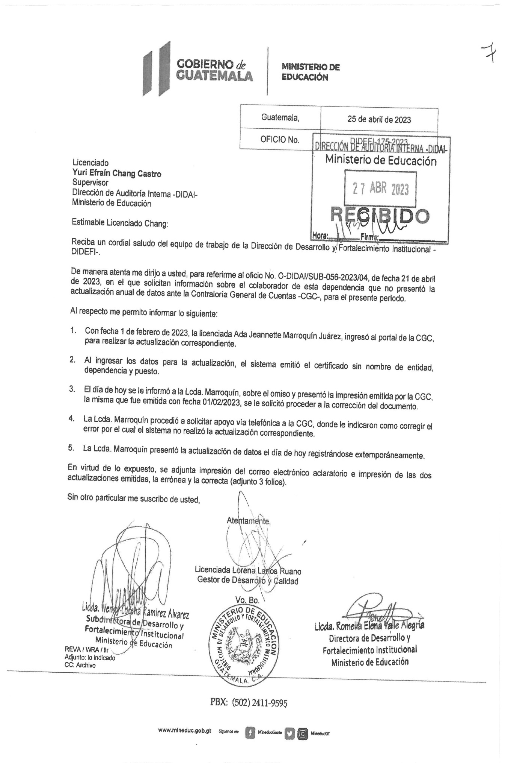

**Anexo 2**

